San Salvador, 27 de abril de 2021

Público en general
Presente.

Estimados usuarios del sitio web del Consejo de Vigilancia de la Profesión de la Contaduría Pública y Auditoría (CVPCPA) y al público en general, se informa lo siguiente:

Que en el marco del cumplimiento de la Ley de Acceso a la Información Pública, que establece en su artículo 10 numeral 15: “El listado de obras en ejecución o ejecutadas total o parcialmente con fondos públicos, o con recursos provenientes de préstamos otorgados a cualquier de las entidades del Estado, indicando la ubicación, número de beneficios, empresa o entidad ejecutora y supervisora, en nombre del funcionario responsable de la obra y contenido del contrato correspondiente y sus modificaciones, formas de pago, desembolsos y garantías en los últimos tres años”. Se informa al público en general que actualmente no se poseen obras en ejecución o ejecutadas total o parcialmente con fondos públicos esto para el periodo de febrero, marzo y abril.

Y para hacerlo del conocimiento del público en general, se elabora la presente acta de inexistencia de información.

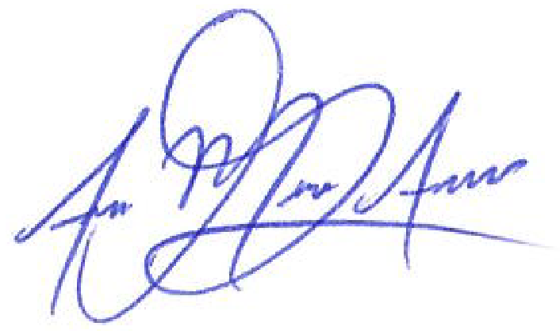

Licda. Ana Marcela Argueta Santos

Oficial de Información
CVPCPA

